**Das Sigristen Haus im Unterdorf (AK 93)**

Dieses Haus im Unterdorf wurde 1842 erbaut und 1979 bei der Erweiterung der Hauptstrasse abgebrochen. Der letzte Bewohner war Gotthold Büchli-Fuchs (1915-2000). Er war Kirchen Sigrist und deshalb war das Haus als «Sigristen Haus» bekannt.

Die Geschichte des Hauses ist verwoben mit der Geschichte der Familie Brack, bekannt als «Gazen».

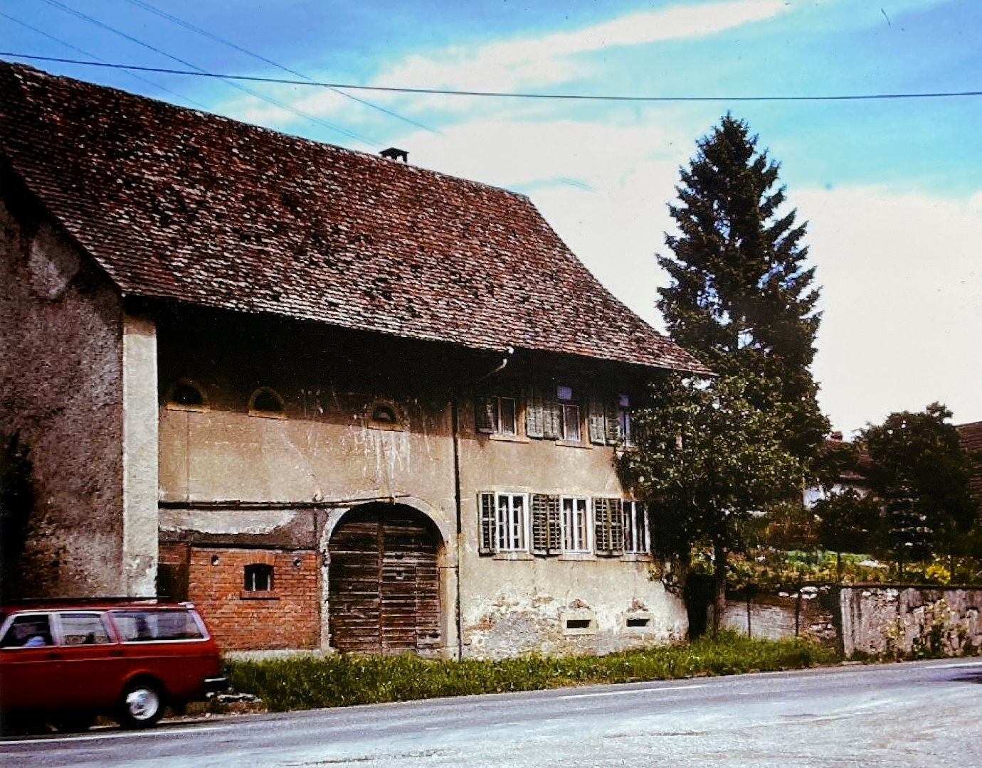

*Bild: Ansicht um 1970, Foto: Heinrich Pfister-André (Quelle: Familienbesitz Elisabeth Eymann-Wägli)*

Das stattliche Gebäude, unten blau markiert, lag unmittelbar gegenüber dem Gasthaus zur Post:

*Bild: Ausschnitt Dorfkarte Bözen 1935 (Quelle: Gemeindearchiv Bözen)*

**Geschichte**

Die erste Erwähnung des Hauses im Lagerbuch von 1829 unter Nummer 78 lautete:   
*«ein 1842 erbautes zweistöckiges Wohnhaus von Stein mit Ziegeldach, mit Tenne und Stall, und 1 gewölbtem Keller versehen, Versicherungswert Fr. 2'600.-,*

Der Erbauer war Johannes Brack (1811-1881) aus dem Zweig «Gazen Heiris». Er war verheiratet mit Anna Peter (1810-1891) von Villnachern, ihre Ehe blieb kinderlos.

In der Volkszählung von 1850 hatten die beiden nur einen einzigen Mitbewohner, den 1764 geborenen Johannes Heuberger, er wurde aufgeführt als «Capitalist» und verbrachte dort wohl seinen Lebensabend. Johannes Brack war inzwischen Gemeindeammann geworden.

Gemäss Lagerbuch von 1876 blieben die Besitzverhältnisse unverändert. Das Haus war 1876 als Nummer 38 und 1850 als Nummer 34 aufgeführt. Der Versicherungswert war Fr. 5000.-, die Beschreibung im Lagerbuch von 1876 lautete wie folgt:

*«Wohnhaus von Stein, gemauertem Keller, Scheune und Schopfanbau mit Schweinestall. Abmessungen: 15.60m x 9.30m, Gebäudehöhe 5.40m».*

1888 erfolgte ein erster Besitzerwechsel. Der neue Besitzer war Jakob Kirchhofer, er war der Alleinerbe von Johannes und Anna Brack-Peter. Dies wissen wir dank den familiengeschichtlichen Aufzeichnungen von Alt-Ammann Jakob Brack (1867 - 1922):

*«Johannes Brack, Gemeindeammann, genannt «Gazenheiris» und seine Gattin Anna Peter waren ein kinderloses Ehepaar. Sie übernahmen den am 23. Juli 1851 geborenen Jakob Kirchhofer von Auenstein in Pflege. Derselbe blieb nach seiner Mündigkeit bei ihnen und als er 25 Jahre alt war, zog auch seine Gattin Elisabeth Amsler, genannt «Senkels», in das Haus seiner Pflegeeltern. Nach weiteren acht Jahren, als Johannes Brack 69 und seine Gattin Anna 70 Jahre alt waren, testierten sie. In diesem Testament setzten sie Kirchhofer als Haupterben ein. Hierauf lebte der Gemeindeammann Brack noch ein Jahr und die verwitwete Gattin noch 11 Jahre zusammen mit der Familie Kirchhofer.*

Jakob Kirchhofer heiratete 1875 Elisabeth Amsler (1856 - 1932) aus Densbüren. Dieser Amsler Zweig mit Heimatort Densbüren war damals schon seit rund 100 Jahren in der Kirchgemeinde Bözen sesshaft gewesen und wurde später auch Bürger von Bözen. Unter den Vorfahren war Peter Amsler, der im Käsenthal in Effingen wohnte. Einige der männlichen Familienmitglieder waren Maurer von Beruf. Möglicherweise entstand der Übername «Senkels» aus diesem Berufsstand.

Das Ehepaar Kirchhofer-Amsler taufte zwischen 1876 und 1891 insgesamt elf Kinder. Diese blieben in Bözen wohnhaft, mit Ausnahme von Ida (1887-1975), die nach Sissach zog. Dort verbrachte auch ihre Mutter die letzten Lebensjahre.

Noch heute ist im Dorf die tragische Geschichte bekannt, wie Vater Jakob Kirchhofer und sein erst 20-jähriger Sohn Jakob am selben Tag, am22. Januar 1900, an der Grippe verstarben!

Wenige Jahre nach dem Tod des Familienvaters und des einzigen Sohnes hatten sich zwei der überlebenden Töchter in Bözen verheiratet (Maria Kirchhofer mit Gottlieb Brack, Lina Kirchhofer mit Adolf Pfister) und Ida und Elisa waren nach Sissach gezogen. Infolgedessen gelangte das Haus 1904 wieder in den Besitz der «Gazen» Brack, im Lagerbuch von 1899 wurden diese bezeichnet als «Erben Jakob Brack, Förster und Brack Hans…».

Im Lagerbuch von 1948 wird Gottfried Wägli als Besitzer genannt. Wägli mit Heimatort Belp hatte sich 1950 mit Lina Pfister aus Bözen verheiratet. Lina Pfister war eine «Beklihansen» und stammte aus dem Zweig der «Küfer Heiris».

Lina’s Vater war Jakob Pfister, genannt «Küefer Heiris». Eine seiner Cousinen war Louise Pfister, «Ursis», welche verheiratet war mit Johannes Brack, «Försters». Dieses Ehepaar war kinderlos geblieben und es ist naheliegend, dass dank dieser Verwandtschaft deren Heim von Gottfried und Lina Wägli-Pfister erworben werden konnte. Gottfried Wägli seinerseits baute um 1955 im Bühl ein neues Einfamilienhaus.

Das Sigristenhaus wechselte ein letztes Mal den Besitzer und ging über an Gotthold Büchli-Fuchs (1915-2000). Das Haus wurde 1979 abgebrochen im Zuge der Verbreiterung der Hauptstrasse.

*Bild: Familie Pfister um 1933 (Quelle: Familienbesitz Elisabeth Eymann-Wägli)*

Vorne sitzend: Lina Pfister-Büchli «Beldi Heiris» von Elfingen (1876-1933) und Jakob Pfister “Küefer Heiris” von Bözen (1871-1952).  
stehend von links nach rechts: Hans (1917-1973), Lina (1914-2000).

© Walter Amsler [www.wandelderzeit.ch](http://www.wandelderzeit.chV) April 2023 V1